Центр культуры и искусств «МедиаАртЛаб», Москва и Дом Кино, Красноярск и
V2_lab at V2_Института нестабильных медиа
представляют:

«Глобальные темы и их исследование: технологии для носки, дополненная реальность, экология»

специальный проект Международного симпозиума PRO&CONTRA

Презентация проекта состоится 14 ноября в 21.00
Место проведения: Дом Кино, Красноярск

Организатор симпозиума: Центр культуры и искусства «МедиаАртЛаб»
Соорганизатор симпозиума: Дом кино, Красноярск
Генеральный партнер симпозиума: Фонда Михаила Прохорова
Партнеры симпозиума: Посольство Королевства Нидерландов в России, Немецкий культурный центр им. Гете в Москве, Австрийский культурный форум в Москве

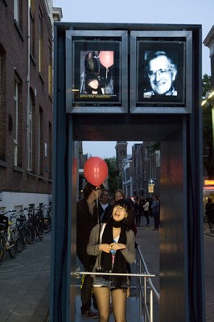
Технологическое развитие изменяет суть коммуникации, производства, торговли, культуры, также преобразуя и искусства. В этом уверены специалисты Междисциплинарного центра культуры и медиатехнологий в Роттердаме V2_Институт нестабильных медиа. Они рассматривают нестабильность, подвижность и амбивалентность нашего мира в качестве основной творческой силы, побуждающей его к трансформации, и осуществляют проекты, где реализуется взаимопроникновение разных сфер человеческой деятельности и знания, науки, искусства и технологии. Апеллируя к тематике симпозиума «Pro&Contra медиакультуры» V2_lab представит в день его открытия коллекцию проектов, собранную по трем темам: «Дополненная реальность», «Технологии для носки», «Экология».

Первая тема описывает набор технологий, которые изменяют физическую реальность зрителя-участника при помощи дополнительного контента, сгенерированного компьютером, заставляя человека по-новому переживать этот мир. Специалисты V2_lab обнаруживают, что при большом интересе художников к таким технологиям, используемым на данный момент почти исключительно в коммерческих целях, они представляют значительные трудности в освоении. Деятельность V2_ в данном случае направлена на создание инструментов, облегчающих работу с этими медиа для художников. Среди уже осуществленных художественных проектов, например, устройство, снабженное сканерами, подобными тем, что установлены в аэропортах и других публичных пространствах (Physiognomic Scrutinizer (2009-2010) и Mirror Piece (2010) Marnix de Nijs, Нидерланды). Оно «идентифицирует» зрителей, выбирая сходные черты из базы двухсот пятидесяти известных преступников и нарушителей закона, предлагая аудитории не слишком доверять возможностям биометрических систем безопасности.

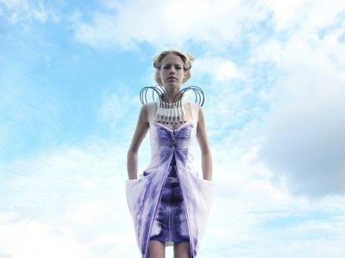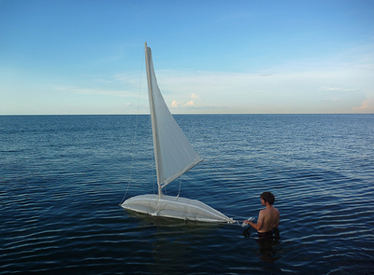

«Носимые» технологии – это технологии, которые человек в буквальном смысле надевает на себя, – проект на стыке искусства, инженерии и моды. Как, например, платье, изменяющее форму при помощи системы клапанов и насосов, по которому растекается тушь, все время меняя расцветку ткани (Pseudomorphs (2010), Anouk Wipprecht, Нидерланды). V2_ в данном случае работает для фешн-дизайнеров, правда, полагая, что все эти эксперименты – нечто большее, чем декоративно-прикладное творчество, они обладают художественным качеством и самостоятельным значением.

В проекте «Экология» – основным предметом художественного исследования становятся биологические системы. Представляемые по этой теме произведения обладают социальным значением, поддерживают устойчивость экосистем, сохраняют виды, используют генетические технологии в работают с генетическими технологиями. Среди них, например, «Нефтяной компас», позволяющий оценивать уровень и последствия нефтяного загрязнения окружающей среды (2011, Kasia Molga, Польша/ Великобритания), или перекликающийся с ним проект «Протей» по разработке дешевых и простых в использовании устройств-роботов для сбора разлитой в водоемах нефти (2011, Cesar Harada, Франция/Япония).

Подробная информация на официальном сайте симпозиума: http://procontra.mediaartlab.ru/

Место проведения мероприятий:
Дом Кино, Проспект Мира, дом 88

Контакты для прессы:
Елена Худякова - forme51@yandex.ru
Телефон:

